Beskjeder til hjemmet:
- På torsdag får elevene med seg en ringperm hjem. Denne skal tømmes hjemme, og det eneste som skal være igjen er skillearkene. Permen skal returneres senest tirsdag 07.01.
- Fyll opp garderober med byttetøy.

17 | Torsdag 02.01  08.15 - 13.05 | Fredag 03.01  08.00 - 11.50
På skolen: | Olweus - klasseregler  Norsk  Turdag   | Svømming  Klassens time
Hjemmearbeid: | Leveres ut:  Ringperm. Denne skal tømmes og returneres tirsdag uke 2. Skilleark skal være igjen.

Fag | Ukens mål/fokus |  | Hjemmearbeid
Norsk | Jeg kan skrive ord i alfabetisk rekkefølge.
Sosialt | Vi skal lage lage nye klasseregler. Jeg følger disse.
Tegnspråk | Tegnordboken finner du HER. |  | 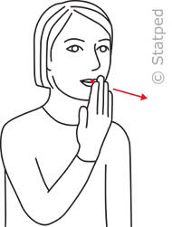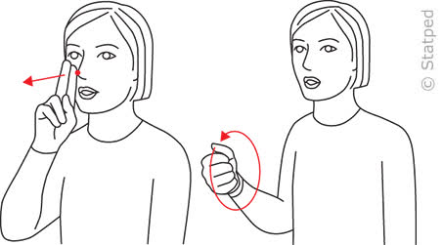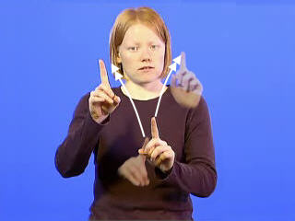  GODT NYTTÅR FYRVERKERI

